IMI TA Stellmotor TA-MC100/230 230 V, 3 Punkt oder 0(2)-10V, 4-20 mA

IMI Hydronic Engineering Deutschland

Eigenschaften

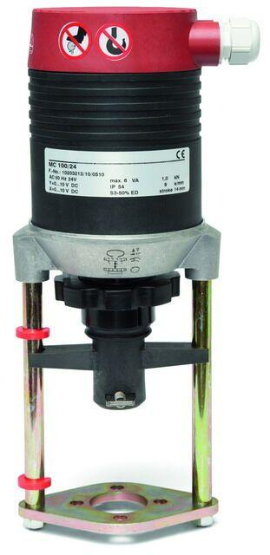

GTIN:

3831112500235

HAN:

61100002

Hublänge (mm)

14,2